Académie : AIX - MARSEILLE

B.T.S. I.R.I.S. 2006

Epreuve E6
Projet informatique

CENTRALE AQUARIUM

Lycée St Jean Baptiste de La Salle
AVIGNON

TABLE DES MATIERES

1 . Présentation et situation du projet dans son environnement 5

1 . 1 . Contexte de réalisation 5

1 . 2 . Situation du projet 5

1 . 3 . Objectifs professionnels du projet 5

2 . Présentation du projet 5

3 . Expression du besoin 6

3 . 1 . Configuration d'exploitation 6

3 . 2 . Présentation fonctionnelle 7

3 . 2 . 1 . Sous-systèmes 7

3 . 2 . 2 . Description des modules 8

3 . 2 . 3 . Sous-système de supervision 10

3 . 2 . 4 . Sous-système de commande 11

4 . Moyens préliminaires disponibles et contraintes de réalisation 13

4 . 1 . Spécifications 13

4 . 1 . 1 . Spécifications préliminaires du sous-système de supervision 13

4 . 1 . 2 . Spécifications préliminaires du sous-système de commande 16

4 . 1 . 3 . Diagramme de classe 19

4 . 2 . Synoptique préliminaire de l'architecture matérielle 19

4 . 3 . Contrainte de développement 20

4 . 4 . Contrainte d'environnement 20

4 . 4 . 1 . Les ressources opératives 20

4 . 4 . 2 . Les ressources matérielles 20

4 . 4 . 3 . Les ressources logicielles 20

4 . 5 . Contrainte économique 20

4 . 6 . Documents et moyens mis à disposition 20

4 . 7 . Exigences qualité à respecter 21

4 . 7 . 1 . Le produit à réaliser 21

4 . 7 . 2 . Le développement 21

4 . 7 . 3 . La documentation à produire 21

4 . 7 . 4 . La livraison 21

4 . 7 . 5 . L'environnement d'exploitation 22

5 . Répartition des tâches par étudiant 23

6 . Exploitation pédagogique 24

7 . Planification temporelle prévisionnelle 25

8 . Evaluation pour l'épreuve E6 : les revues de projet 25

8 . 1 . Disponibilité des équipements 25

8 . 2 . Revue N° 1 25

8 . 3 . Revue N° 2 26

8 . 4 . Revue Finale 27

9 . Observation de la commission d'harmonisation 28

Groupement académique : Aix-Marseille | Session : 2006
Lycée : St Jean Baptiste de La Salle
Ville : Avignon
Nom du projet : Aquarium

Récapitulatif des projets | Nb. d'étudiants
Projet n°1 : Aquarium | 3
Projet n°2 : Parking | 2 * 4
Projet n°3 : Pesage | 4
Projet n°4 : Panneau Lumineux | 4

Cahier des
charges

Présentation et situation du projet dans son environnement

Contexte de réalisation

Projet proposé et suivi par | Mr Ernet professeur  Mr Soulié professeur  Mr Vaira professeur
Statut des étudiants | Candidats scolarisés en temps plein
Projet développé et suivi | Au lycée
Equipe de développement | Etudiant A:  Etudiant B:  Etudiant C:
Budget | Financement interne

Situation du projet

Catégorie de systèmes du projet
Moyens de production
Services techniques
Biens d'équipement  utilisé et exploité par des particuliers | X

Objectifs professionnels du projet

Domaines d'activités professionnelles abordés et developpés avec le projet
Analyser et spécifier le système informatique à développer | X
Réaliser la conception générale et détaillée | X
Coder et réaliser | X
Tester, mettre au point et valider | X
Intégrer et interconnecter des systèmes | X
Installer, exploiter, optimiser et maintenir | X
Assurer l'évolution locale ou la rénovation d'un système informatique
Gérer le projet | X
Coopérer et communiquer | X

Présentation du projet

Il s'agit de réaliser une centrale de gestion d'aquarium permettant de recréer artificiellement les conditions initiales de vie du poisson dans son environnement naturel;

La centrale devra :

- gérer la température, le pH, contrôler le niveau de l'eau ;
- commander l'éclairage, le chauffage, l'oxygénation, la distribution de nourriture, d'engrais liquide, de CO², de soude, la filtration de l'eau, des alarmes;
- gérer un calendrier ;
- communiquer avec l'utilisateur ;
- permettre la supervision du système par un accès internet.

Expression du besoin

Configuration d'exploitation

Présentation fonctionnelle

Le système doit remplir les missions suivantes :

• le paramétrage des consignes ;
• le pilotage de la centrale en fonction des consignes ;
• la supervision de la centrale.

Sous-systèmes

Le système peut-être décomposé en deux sous-systèmes :

• sous-système de supervision qui permettra le paramétrage des consignes et la visualisation des états des modules de l'aquarium ;

• sous-système de commande qui assurera le pilotage des différents modules.

On distinguera les modules suivants :

• gestion de la température de l'eau,
surveillance du niveau de l'eau ;
• gestion du Ph de l'eau ;
• contrôle de
- l'éclairage,
- l'oxygénation,
- la distribution de nourriture,
- la distribution d'engrais liquide,
- la filtration de l'eau ;
• gestion des alarmes
• saisie/visualisation (concerne les 2 sous-systèmes)

Description des modules

Module de gestion de la température et surveillance du niveau d'eau

Fonction de gestion du chauffage de l'eau

Les poissons exotiques doivent vivre dans une eau dont la température est fidèle au climat tropical entre 23°C et 27°C selon la région dans laquelle vivent les poissons.

Pour les musées et centres d’étude, la mesure de température devra être précise à
0,5 °C près afin qu’un relevé précis puisse être réalisé au fil des jours et des nuits.

La température ne devra pas varier de plus de 2°C (ce qui correspond à une variation naturelle de l’eau en condition aquatique tropicale).

Fonction de surveillance du niveau d'eau

Sous l’action de la chaleur, l’eau s’évapore, le niveau d’eau baisse.
Une mesure du niveau d’eau devra être faite et devra signaler le problème à l’utilisateur qui devra ajouter de l’eau afin de mettre à niveau son aquarium

Module de gestion du Ph de l'eau

Une mauvaise valeur du pH provoquerait la mort des poissons.
Une régulation du pH est donc essentielle, la valeur du pH dépend de la région d’origine des poissons et donc de la teneur en pH de leur eau d’origine.

Pour la plupart des poissons, on doit toujours avoir un pH tel que :

6,5 < pH < 8

Le pH varie selon la température de l’eau, il faudra donc réguler le pH en fonction de la température. La mesure du pH se fera à 0,1 près.

En fonction du pH mesuré :
- Si pH < pHconsigne, le système devra libérer du bicarbonate de soude.
- Si pH > pHconsigne, le système devra libérer du CO2.

Module de contrôle des différentes commandes

Fonction d’éclairage

La flore de l’aquarium doit bénéficier d’une durée d’éclairage comprise entre 9 et 12 heures par jour car c’est sous l’action de la lumière que s’effectue le phénomène de photosynthèse (2).

Ainsi, dans le cas d’un :
Eclairage trop long ⇒ Envahissement de l’aquarium par les algues vertes,
Eclairage trop court ⇒ Dépérissement des plantes, envahissement par des algues brunes,

La puissance du néon utilisé dépendra de la hauteur d’eau présente dans l’aquarium.

Afin de ne pas stresser les poissons et afin d’imiter au mieux l’éclairage naturel (lever et coucher de soleil), on fera un allumage et une extinction progressifs de l’éclairage (Allumer un néon puis l’autre, pour l’allumage puis éteindre un néon puis l’autre pour l’extinction).

Fonction d'oxygénation

L'oxygène fourni par les plantes n'est pas suffisant pour la respiration du poisson : il faut donc en permanence oxygéner l'eau 7j/7 et 24h/24.
La pompe à air va libérer des bulles d'air à intervalle régulier, ce débit est réglable manuellement selon la quantité et la taille des poissons.
Toutefois l'oxygénation de l'eau doit pouvoir être arrêtée.

Fonction de distribution de nourriture

On privilégie en aquariophilie plusieurs distributions en petites quantités plutôt qu’une distribution en grosse quantité. On distribuera donc de la nourriture 2 à 3 fois par jour et 6 jours sur 7, en petites quantités et après au minimum 1 heure d’éclairage.
La quantité distribuée lors de chaque distribution ne doit pas être importante afin que les restes ne viennent pas altérer la qualité de l’eau et doit dépendre de la taille totale de l’ensemble des poissons occupant l’aquarium (somme de toutes les longueurs des poissons exprimée en cm).

- Photosynthèse : Grâce à l’énergie solaire, les plantes fabriquent de la chlorophylle à partir de l’eau et du CO2. Elles absorbent ainsi du CO2 et rejettent de l’O2, nécessaire à la survie des hommes et des animaux.
Les plantes respirent aussi, mais leur absorption d’O2 et leur rejet de CO2 est négligeable devant le phénomène réalisé par la photosynthèse.

Fonction de distribution d'engrais liquide

Afin de favoriser le développement des feuilles et la bonne santé des plantes, on réalisera une introduction de 10 cc par semaine d'engrais liquide.
Cette distribution sera effectuée par l'intermédiaire d'un distributeur spécialisé.

Fonction de filtration de l'eau

L’aquarium étant un milieu restreint et clos, il est indispensable d’assurer un filtrage continu de l’eau afin d’éliminer toutes les impuretés solides et d’assurer l’oxydation des protides, nitrites et nitrates. Cependant, le filtrage devra être arrêté 30 minutes à partir de l’approvisionnement en nourriture pour que celle-ci ne soit pas absorbée par le filtre.

Module de gestion des alarmes

- Le système de gestion doit informer de façon sonore (alarme) en cas de problème :
  - De température de l’eau,
  - De pH de l’eau,
  - De niveau d’eau.

- Le système de gestion doit informer de façon visuelle (6 LED) dans le cas où :
  - Température < Température de consigne – 1°C
  - Température > Température de consigne + 1°C
  - pH < pH de consigne – 0,5
  - pH > pH de consigne + 0,5
  - Niveau < Niveau de consigne - 1 cm
  - Niveau > Niveau de consigne + 1 cm

Module de saisie/visualisation

- La saisie de chaque donnée et son affichage se fera à l’aide d’un menu déroulant. Par défaut, la date et l’heure seront affichés.
L’utilisateur pourra saisir ou modifier dans l’ordre :
  - La température de consigne,
  - Le niveau d’eau,
  - La durée d’éclairage,
  - Le nombre de poissons exprimé par la somme de leur taille en cm,
  - Le pH souhaité,
  - La date et l’heure.

- Le module doit afficher sur un écran :
  - La date et l’heure,
  - La température de consigne,
  - Le niveau d’eau,
  - La durée d’éclairage,
  - Le nombre de poissons,
  - Le pH souhaité,
  - Le pH mesuré,
  - La température mesurée.

Sous-système de supervision

La supervision permet de visualiser sur écran :

• l'aquarium par un synoptique global ;
• chaque module par un synoptique détaillé.

La supervision permet :

• l'affichage des synoptiques de l'état du système ;
• la commande de l'éclairage et l'arrêt des autres modules lors des opérations de maintenance et de service ;
• la saisie et modification des paramètres de consignes associés aux modules ;
• la récupération des informations de journalisation.

L'accès à l'interface est protégé par un mot de passe et un nom d'utilisateur et se fait à partir d'un navigateur.

Réf. | Fonction | Description | Contrainte
FS1 | Saisie, affichage et modification des paramètres de consignes | Met à jour les paramètres de consignes en mémoire non volatile | IHM HTML/JS  menus et fenêtres de saisie
FS2 | Affichage des états de la centrale | Affiche les données associées | IHM HTML/JS  menus et fenêtrage
FS3 | Emission d'une commande superviseur | Emet une commande vers le contrôle de la centrale avec les données associées | Réseau TCP/IP
FS4 * | Affichage des informations de journalisation | Charge, lit et affiche les données issues de la journalisation des paramètres | IHM HTML/JS
FS5 | Formatage des données pour impression | Formate les données sélectionnées pour une impression | Affichage plein écran  fonction impression du navigateur
FS6 | Saisie, affichage et modification de la configuration générale de l’application | Après vérification des droits d’accès de l’utilisateur, assure la configuration générale de l’application et l’accès aux différents modules | IHM HTML/JS  menus et fenêtrage de l’application (cadres)  contrôle d'accès par mot de passe
* La fonction FS4 est optionnelle

Sous-système de commande

Le système fonctionne en régime continu (24 heures / 24) sauf arrêt pour réglage (changement de paramètre, extension …) ou maintenance (prévention ou correction d'un défaut).

La partie commande assure donc en permanence le pilotage des différents modules composants le système.

Réf. | Fonction | Description | Contrainte
FC1 | Dialogue entre la centrale et la partie supervision | assure la communication sur le bus en tenant compte des spécificités techniques de celui-ci et de l’interface installée sur la machine. | Modules sous Linux  Protocole et Carte Tini (Java)
FC2 | Pilotage du module de chauffage de l'eau | après lecture des données associées au module, assure la commande de celui-ci et la mise à jour des états | Module esclave I2C  Carte Tini (I2C, Java)  PIA 8255 (e/s numériques)
FC3 | Pilotage du module de surveillance du niveau d'eau | après lecture du niveau d'eau, informe visuellement en cas de niveau invalide | Module esclave I2C  Carte Tini (I2C, Java)  PIA 8255 (e/s numériques)
FC4 | Pilotage du module de gestion du Ph de l'eau | après lecture des données associées au module, assure la commande de celui-ci et la mise à jour des états | Modules esclave I2C Carte Tini (I2C, Java)  PIA 8255 (e/s numériques)
FC5 | Pilotage du module d’éclairage | après lecture des données associées au module, assure la commande de celui-ci et la mise à jour des états | Carte Tini (Java)  PIA 8255 (e/s numériques)
FC6 | Pilotage du module d'oxygénation | assure l'arrêt temporaire au moment de l'alimentation en CO² | Carte Tini (Java)  PIA 8255 (e/s numériques)
FC7 | Pilotage du module de la distribution de nourriture | après lecture des données associées au module, assure la commande de celui-ci et la mise à jour des états | Carte Tini (Java)  PIA 8255 (e/s numériques)
FC8 | Pilotage du module de distribution d'engrais liquide | après lecture des données associées au module, assure la commande de celui-ci et la mise à jour des états | Carte Tini (Java)  PIA 8255 (e/s numériques)
FC9 | Pilotage du module de filtration de l'eau | assure l'arrêt temporaire au moment de la distribution de nourriture | Carte Tini (Java)  PIA 8255 (e/s numériques)
FC10 | Pilotage du module de visualisation et de saisie | après lecture des données associées au module, assure la commande de celui-ci et la mise à jour des paramètres et des états | Carte Tini (Java)
FC11 | Gestion des alarmes | après lecture des paramètres de la centrale, déclenche les alarmes en fonction des consignes | Carte Tini (Java)
FC12 | Sauvegarde des états et des paramètres du système | assure la sauvegarde des états du système en cas d’arrêt de celui-ci | Carte Tini (Java)
FC13 | Gère l’horodatage et le calendrier | assure les fonctions d’horodatage | Carte Tini (Java)
FC14 * | Journalisation des paramètres de la centrale | Enregistre les différents paramètres afin d’assurer un archivage historique. | Carte Tini (Java)
* La fonction FC14 est optionnelle

Moyens préliminaires disponibles et contraintes de réalisation

Spécifications

Spécifications préliminaires du sous-système de supervision

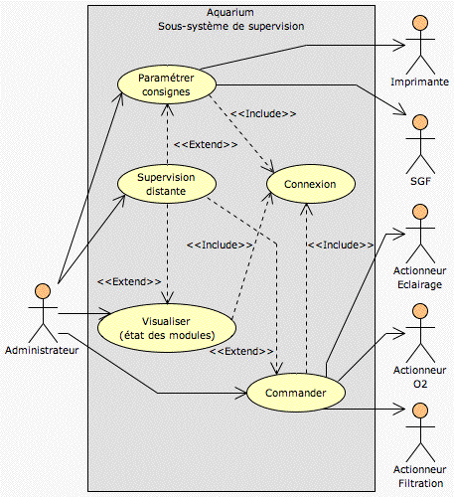
Cas d'utilisation "Paramétrer consignes" :
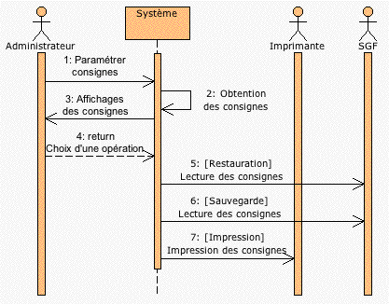

Cas d'utilisation "Visualiser état des modules" :
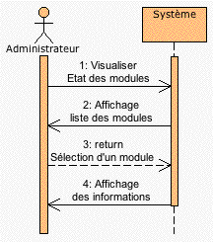

Cas d'utilisation "Commander" :
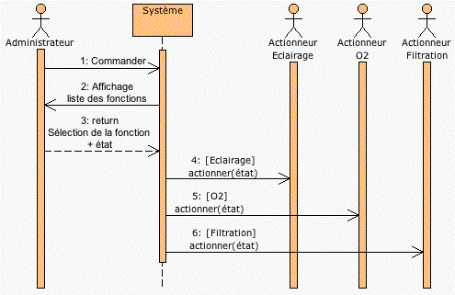

Spécifications préliminaires du sous-système de commande

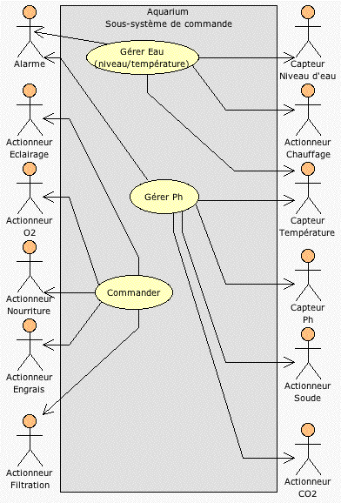

Cas d'utilisation "Gérer Eau" :
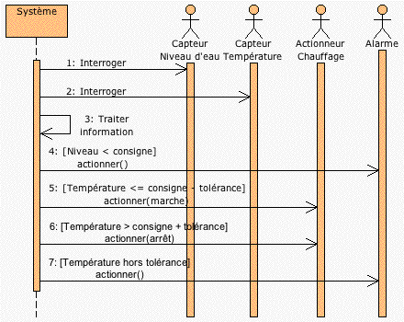

Cas d'utilisation "Gérer Ph" :
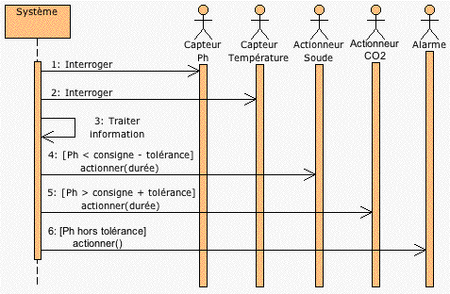

Cas d'utilisation "Commander" :
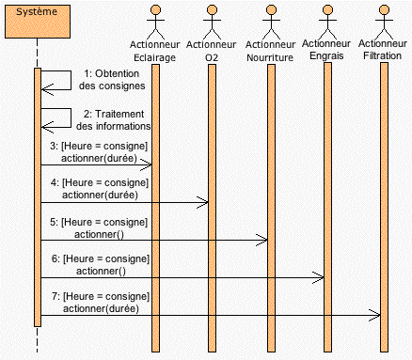

Diagramme de classe

L'analyse du domaine permet l'ébauche du diagramme de classe suivant :

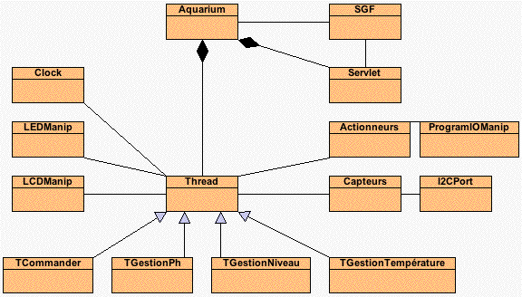

Synoptique préliminaire de l'architecture matérielle

Diagramme de déploiement :

Contrainte de développement

Réf. | Description
Java | Compilateur Java (version 1.4.2) sous /Linux

Contrainte d'environnement

Les ressources opératives

Réf. | Description | Existant | Acquisition
AQUA | Aquarium + cartes de mise en forme du signal + carte interface de puissance + carte de liaison | oui
Carte TINI | Carte comportant une machine virtuelle Java et un OS (Java embarqué) | oui
I2C | Les différents équipements I2C (cartes maîtres et modules esclaves)  Carte CAN 8391 à 4 entrées analogiques | oui

Les ressources matérielles

Réf. | Description | Existant | Acquisition
PC_L | PC serveur sous Linux disposant d’un navigateur | oui
PC_D | PC disposant d’un navigateur | oui

Les ressources logicielles

Réf. | Description | Existant | Acquisition
JAVA | Compilateur Java 1.4.1 (JDK) | oui
HTTPD | Serveur http sur P_CENTRALE | oui

Contrainte économique

…

Documents et moyens mis à disposition

Réf. | Description | Existant | Acquisition
Aquariophilie | Documents divers | oui
I2C | Documentation Philips + Livre Editions Dunod | oui
Java | Documentation fournie avec le logiciel  Livres Divers | oui

Exigences qualité à respecter

Le produit à réaliser

Le produit à réaliser doit répondre aux facteurs de qualité suivants:

Facteurs liés à l’environnement d’exploitation et d’utilisation
Facteur | Signification
Couplage | capacité de liaison avec un autre logiciel
Efficacité | optimisation de l’utilisation des ressources
Maniabilité | facilité d’emploi pour l’utilisateur
Robustesse | conservation d’un fonctionnement conforme aux besoins exprimés, en présence d'événements non prévus ou non souhaités (arrêt normal, intempestif ou d’urgence)
Sécurité | protection contre tout accès par des personnes non autorisées, disponibilité assurant la continuité des traitements
Facteurs liés à l’environnement de maintenance et de suivi
Facteur | Signification
Adaptabilité | facilité de suppression, d’évolution de fonctionnalités existantes ou d’ajout de nouvelles fonctionnalités
Maintenabilité | facilité de localisation et de correction des erreurs résiduelles
portabilité | minimisation des répercussions d’un changement d’environnement logiciel et matériel

Le développement

En ce qui concerne les exigences qualité du développement :
- la modélisation du système doit être réalisée avec la méthodologie UML pour la spécification et assurer un lien avec la conception ;
- l'architecture du logiciel doit être multitâche ;
- le codage doit respecter le standard de codage Java en cours dans la section ;
- la chaîne de production des exécutables doit être réalisée avec un gestionnaire de type make ;
- la réalisation de toute interface matérielle additionnelle doit respecter les normes de représentation en vigueur.

La documentation à produire

La documentation à produire devra comprendre un dossier de codage et d'intégration ainsi qu'un manuel d'utilisation de l'application.

La livraison

Produits à mettre à disposition du client sous forme papier et informatique (de préférence sur support CDROM) :

Un seul dossier technique décomposée de la manière suivante :

Partie commune (de 20 à 30 pages) comprenant :
- Introduction, situation du projet dans son contexte industriel
- Les spécifications communes
- Tests d'intégration

Partie personnelle (de 20 à 30 pages) comprenant :
- Situation de la partie personnelle dans l'ensemble du projet
- Dossier de conception
- Tests unitaires
- Eléments de codage

Un dossier Annexe contenant les documentations diverses (manuel de mise en oeuvre, d'utilisation et d'installation, les codes sources, les exécutables, les annexes de documentation, les interfaces matérielles, ...)

Chaque page du dossier doit être clairement identifiée par :
- un en-tête comprenant :
le nom de l’établissement, la session du BTS et le nom du projet.
- un pied de page comprenant :
l'identifiant du document, la date de mise à jour, le nom du ou des auteurs (les initiales sont acceptées), le numéro de page du nombre total de pages.

Tout document doit être identifié par une racine indiquant sa nature, suivie de l'identifiant du projet et d'un numéro de version. Les racines à employer sont :

Racine | Signification
SP | dossier de Spécification
CP | dossier de Conception Préliminaire
CD | dossier de Conception Détaillée
PV | Plan de tests de Validation
PI | Plan de tests d’Intégration
PU | Plan de tests Unitaires
TU | dossier de Tests Unitaires
TI | dossier de Tests d’Intégration
TV | dossier de Tests de Validation
MI - MO | Manuel d'Installation et de Mise en Oeuvre
MU | Manuel d'Utilisation
CA | Compte-rendu d’Activité
An | documents d'Annexe numéro n

L'identifiant du projet à utiliser est AQUA suivi de l'année (soit AQUA2005).
Remarque: on utilisera une impression recto/verso.

Le dossier technique du projet est établi en :
2 exemplaires pour les membres du jury et l'équipe pédagogique
1 exemplaire par étudiant

L'environnement d'exploitation

protection des personnes
situation du poste de supervision/commande
sécurité des parties opératives
confidentialité des données

Répartition des tâches par étudiant

Etudiants | Fonctions à développer et tâches à effectuer
Etudiant 1  [A] | Module de gestion de la température et surveillance du niveau d'eau + Modules de saisie/visualisation et gestion des alarmes  FC1-3 + FC11+ FS1-3  Câblage du module matériel (capteur de niveau d'eau, capteur de température)  Acquisition du niveau d'eau  Acquisition de la température  Commande du chauffage selon la mesure relevée  Commande de l'alarme visuelle et sonore  Paramétrage des valeurs de consigne  Maxima:  Journalisation des différents paramètres de la centrale (carte Tini)  Intégration avec les modules du niveau commande et le sous-système de supervision
Etudiant 2  [B] | Module de gestion du Ph de l'eau + Modules de saisie/visualisation et gestion des alarmes  FC4 + FC10 + FC11+ FS1-3  Câblage du module matériel (circuit I2C PCF 8591, capteur de Ph)  Acquisition du Ph  Commande de libération de bicarbonate de soude ou de CO2 selon la mesure relevée  Commande de l'alarme visuelle et sonore  Paramétrage des valeurs de consigne  Maxima:  Journalisation des différents paramètres de la centrale (carte Tini)  Intégration avec les modules du niveau commande et le sous-système de supervision
Etudiant 3  [C] | Module de contrôle des différentes commandes + Modules de saisie/visualisation et gestion des alarmes  FC5-9 + FC11 + FC12-14+ FS4-6  Commande de l'éclairage  Commande de l'oxygénation  Commande de distribution de nourriture  Commande de distribution d'engrais liquide  Commande de filtration de l'eau  Maxima:  Intégration avec les modules du niveau commande et le sous-système de supervision  Journalisation des différents paramètres de la centrale (carte Tini)  Affichage de cette journalisation (page Web)

Exploitation pédagogique

Repères | Tâches et compétences | Etudiants
T1 | Analyser et spécifier le système informatique à développer | A,B,C
C3.4 | choisir un module matériel pour un cas d'utilisation | A,B,C
T2 | Réaliser la conception générale et détaillée | A,B,C
C3.4 | choisir un module matériel pour un cas d'utilisation | A,B,C
T3 | Coder et réaliser | A,B,C
C4.1 | câbler des modules matériels | A,B,C
C4.3 | intégrer une carte d'interface dans un système informatique | A,B,C
C4.6 | assembler les éléments matériels assurant la liaison physique dans un système de communication | A,B,C
C4.7 | installer les différentes couches logicielles d'un système de communication sur une station | A
C4.8 | coder un module logiciel | A,B,C
C4.9 | intégrer un module logiciel dans une application | A,B,C
T4 | Tester, mettre au point et valider | A,B,C
C6.1 | mettre en oeuvre des procédures de tests unitaires sur un module matériel | A,B,C
C6.2 | dépanner un système informatique | A,B,C
C6.3 | relever les performances d'un réseau | A,B,C
C6.4 | corriger des disfonctionnements observés sur un réseau | A,B,C
C6.5 | mettre en oeuvre des procédures de tests unitaires sur un module logiciel | A,B,C
C6.6 | dépanner un module logiciel | A,B,C
T5 | Intégrer et interconnecter des systèmes | A,B,C
C4.1 | câbler des modules matériels | A,B,C
C4.3 | intégrer une carte d'interface dans un système | A,B,C
C4.6 | assembler les éléments matériels assurant la liaison physique dans un système de communication | A,B,C
C4.7 | installer les différentes couches logicielles d'un système de communication sur une station | B
C4.8 | coder un module logiciel | A,B,C
C4.9 | intégrer un logiciel dans une application | A,B,C
T6 | Installer, exploiter, optimiser et maintenir | A,B,C
C5.1 | installer un module matériel dans un système informatique | A,B,C
C5.2 | installer un système d'exploitation | C
C5.3 | déployer une application client/serveur sur deux machines hétérogènes | A,B,C
C5.4 | exploiter un réseau local industriel ou un bus de terrain | A,B,C
C5.5 | installer des services techniques Internet | A,B,C
C5.6 | installer une application logicielle | A,B,C
C5.7 | mettre en oeuvre un environnement d programmation | A,B,C
T7 | Assurer l'évolution locale ou la rénovation d'un système informatique
C6.1 | mettre en œuvre des procédures de tests unitaires sur un module matériel
C6.2 | dépanner un système informatique
C6.3 | relever les performances d'un réseau
C6.4 | corriger des dysfonctionnements observés sur un réseau
C6.5 | mettre en oeuvre des procédures de tests unitaires sur un module logiciel
C6.6 | dépanner un module logiciel
T8 | Gérer le projet | A,B,C
C2.1 | s'intégrer dans une équipe de projet | A,B,C
C2.2 | structurer son intervention dans une démarche de projet | A,B,C
C2.3 | intervenir dans la gestion du projet | A,B,C
C2.4 | prévenir des risques d'échec dans la mise en oeuvre d'une solution au cours d'un projet | A,B,C
T9 | Coopérer et communiquer | A,B,C
C1.5 | s'entretenir d'une problématique professionnelle avec un interlocuteur d'un autre service
C1.6 | présenter la mise en œuvre d'une solution informatique | A,B,C
C1.7 | assister des utilisateurs

Planification temporelle prévisionnelle

Remise des sujets de projet | Semaine 1
Revue N°1 | Semaine 6
Revue N°2 | Semaine 15
Remise des dossiers techniques
Epreuve E6

Evaluation pour l'épreuve E6 : les revues de projet

Disponibilité des équipements

Les équipements associés au projet sont disponibles au sein de la section.

Revue N° 1

L'équipe pédagogique évaluera :
- la compréhension et la présentation du cahier des charges.
- la recherche d'informations complémentaires au cahier des charges.
- la mise en oeuvre des outils et des ressources disponibles.
- la conduite de projet (gestion de la planification, respect des délais).
- l'application des instructions d'un plan qualité
- la rédaction du dossier technique (un seul dossier par équipe)
- la communication (lors de l'exposé).
- la gestion des relations de travail en équipe.
- l'autonomie.

Par rapport à la gestion du projet :
- la mise en place d'un plan de développement (cadre, ressources et planification)
- la mise en place d'un plan de qualité
- identification des ressources et moyens communs
- organisation des communications et du suivi des documents

Le dossier technique doit contenir les productions suivantes :
- l'étude préliminaire
- diagramme d'activités pour chaque module
- le diagramme des cas d'utilisation (+ dictionnaire des acteurs)
- les contraintes fonctionnelles et techniques
- pour chaque cas, les scénarii
- pour chaque scénario, diagrammes de séquence et de classe du scénario
- le diagramme de classe d'analyse de l'application
- les plans de test de validation (produit fini) et d'intégration (modules)
- le prototypage et maquette de l'IHM (+ diagrammes de navigation) et le manuel utilisateur

Revue N° 2

L'équipe pédagogique évaluera :
- la réalisation de la conception détaillée et la définition des structures associées.
- la fabrication individuelle des modules logiciels
- l'application des procédures de test.
- l'interconnexion d'une partie du système.
- le suivi, en équipe , des tests d'intégration et de validation de l'application.
- la mise en œuvre des outils et ressources disponibles (debugger ...).
- la conduite de projet (gestion de la planification , respect des délais).
- l'application des instructions d'un plan qualité
- le dossier technique est complété (un seul dossier par équipe)
- une démonstration de l'application.
- la communication (lors de l'exposé).
- la gestion des relations de travail en équipe.
- l'autonomie.

Par rapport à la gestion du projet :
- le suivi de l’état d’avancement ;
- le respect de la répartition des tâches ;
- le respect de l’utilisation des ressources communes matérielles et logicielles ;
- le respect des délais et des plannings de réalisation

Le dossier technique complété contient :
- l'architecture technique commentée (logicielle et matérielle)
- diagramme de déploiement
- diagrammes de séquence de conception (enrichi)
- diagramme de classe de conception (enrichi)
- conception des classes (attributs, méthodes)
- structure de données et fichiers
- algorithmes (limiter cette production aux parties significatives)
- diagramme état/transition (éventuel)
- plan des tests unitaires (méthodes, classes)
- diagrammes de composants pour la modélisation du code source, des exécutables et de la base de données

Revue Finale

Cette épreuve orale doit permettre au candidat de présenter son travail, de montrer son savoir-faire et de justifier ses choix dans les différentes activités de la conduite de projet.

Le commission attribue une note à chaque candidat, à l'issue de la soutenance de son projet.

Cette note porte sur :
- la qualité et la valeur technique du dossier technique,
- la qualité de son exposé oral,
- l'état final de la réalisation examinée,
- la précision et l'exactitude de ses réponses,
- sa maîtrise des savoir faire définis dans le référentiel de certification.

L’épreuve se déroule en trois phase d’une durée maximale de 20 minutes chacune :
- soutenance du dossier du projet,
- présentation de la réalisation,
- entretien avec la commission.

Au cours de la soutenance du dossier, le candidat expose sans être interrompu, par la commission, le concept du produit final et la partie du dossier technique correspondant au travail dont il a la charge.

La présentation de la réalisation consiste en la mise en œuvre dûment commentée par le candidat, de façon à vérifier les éléments de recette.

Pendant l'entretien, le candidat doit répondre à des questions qui ont pour but d'évaluer la part de travail réel qu'il a réalisé, son niveau d'implication au sein de l'équipe et le degré de satisfaction des critères d'évaluation.

Observation de la commission d'harmonisation

Ce document a été utilisé par la Commission Inter-Académique d'harmonisation qui s'est tenue le __ / __ / 20__ .
Il comprend 32 pages et les documents annexes suivants : aucun.

Contenu du thème | Défini  Insuffisamment défini  Non défini 
Complexité technique | Suffisante  Insuffisante  Exagérée 
Conformité par rapport au référentiel et à la définition de l'épreuve | Oui  Non 
Planification des tâches demandées aux étudiants, délais prévus | Défini  Insuffisamment défini  Non défini 
Les revues de projet sont-elles prévues | Oui  Non 

Observations : ...........................................................................................................................
...........................................................................................................................
...........................................................................................................................
Avis formulé par la commission d'harmonisation :
 Sujet accepté en l'état

 Sujet à revoir :  Conformité par rapport au Réfrentiel de Certification
 Définition et planification des tâches
 Critères d'évaluation
 Autres .................................................................................

 Sujet rejeté Motif de la commission :

Nom des membres de la commission d'harmonisation Inter-Académique :
Nom | Etablissement | Académie | Signature

Visa de l'autorité Inter-Académique :

Nota :
Ce document est contractuel pour l'épreuve E6 (Projet Informatique) et sera joint au "Dossier Technique" de l'élève.
En cas de modification du cahier des charges, un avenant sera élaboré et joint au dossier du candidat pour présentation au jury, en même temps que le carnet de suivi.

